REP-M8 Plus智慧物联金属探测安检门
——智慧安全经理人的高效选择

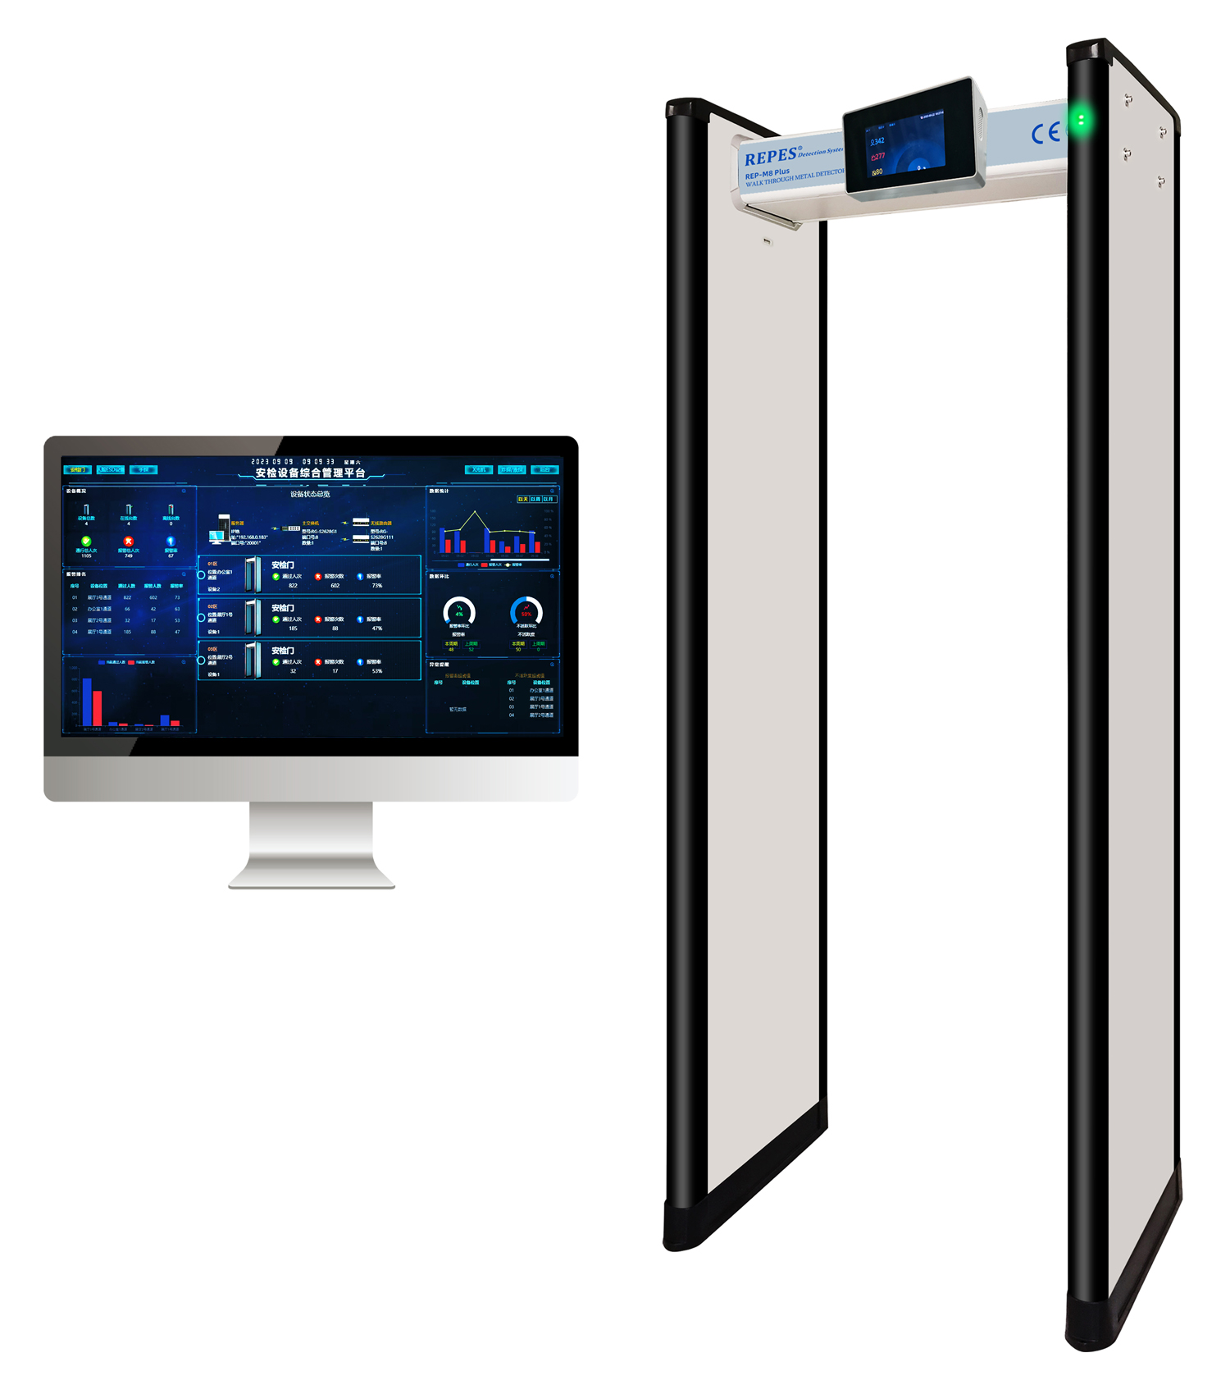

----------------------------------------------------------------------------
REP-M8 Plus安检门是专为职业安全经理人而设计的一款网络版智慧金属探测安检门，设计采用了先进的物联网技术、脉冲波金属检测技术、数字移相及相关检测技术，满足所有生产安全区域对安检门性能的要求，可通过云服务器或局域网布局集中平台管理、实时安全数据监控、异常信息邮件提示/推送、远程一键参数设置等特有的网络功能，同时还可兼容其它安检设备，其性能稳定可靠，检测灵敏度高，较强的物料抑制特性，优良的抗干扰能力。
REP-M8 Plus智慧物联安检门采用7.1寸触摸屏设计，同时配合现场一些女性安检员的需要提供了遥控器选项；安检门设计了八个无死角连续性探测区域，每个探测区域均可进行200级灵敏度的调节，可以准确探测器微小的磁性、非磁性和混合金属物体。
高端国产，替换进口正当时——REP-M8 Plus智慧物联安检门获得众多用户的认可，符合所有高端手机制造商的对安检的审核审厂需求，可以完全取代采用价格高昂的进口设备。

操作更加智能简便：
- 多台集中管理：通过云服务器或局域网可实现所有安检门联网（可有线或是一拖多的无线网桥）集中管理，实时数据分类汇总、显示；
- 数据邮件推送：安全经理即使是在外地也可以实时知晓安检现场的各类数据，如：设备在线情况、报警情况、报警率、当日所有设备的汇总数据等；
- 远程一键配置参数：可能通过平台配置终端的检测参数设置，可所有终端一起配置也可独立配置；
- 红绿交通灯通行设计：使通过安检更加有序、准确；
- 自动灵敏度设置和脚部灵敏度调节：使设备校准更加方便，开机快速。
- 自动工作频率调节：根据安装现场环境自动选择最优化的工作频率特别是多个门共同工作。
- 预设检测程序：内置多种预置检测程序适应各种不同安检级别，可以准确探测微小的磁性、非磁性和混合金属物体。
- 电源警卫功能：当出断电时，平台和终端都会发出自动报警提示；
- 随机报警功能：REP-M8 Plus培养随机报警功能使安检人员可以随机选择被检人进行仔细检查。
- REP-M8 Plus门板内配有红外计数器，双向计数功能可以统计通过人数、报警率等数据。
- 安装和操作简单：多套设备一键复制、调节功能参数配置，使多台设备安装时更加便捷，针对电磁环境和振动等环境的出色抗干扰能力，REP-M8 Plus可以在任何环境下快速安装，多个安检门可以近距离（20CM）同时并排摆放。
- EMC电磁干扰监测功能：可以方便的排查安装环境的电磁干扰情况。

产品参数：
参数名称 | 功能描述
工作环境 | 温度：-10℃～55℃；湿度0～95%，无冷凝
防护 | IP 55（IEC60529标准），不包含外部电源
电源 | AC：100～260VAC
电源频率（额定） | 40～65Hz  电源可接受范围宽、系统自适应调整。
功率 | 50W（12V直流）
显示单元 | 字母/数字和区域显示
背面显示 | 红绿指示灯
灵敏度 | 每个程序100级可调，可探测回形针大小的金属物体。
区域灵敏度 | 每个区可在0～200%间调整，检测小微金属物品时安检门任意位置无盲区无死角。
校准 | 自动或人工设置
干扰抑制 | 通过信号处理器数字过滤。用户可选不同工作频率；多台安检门可在间隔20厘米以内同时并排使用。
程序 | 内置30多种程序，可根据需求进行快速选择。
自检功能 | 先进的自检功能指出故障状态
报警 | 声光报警，双向高亮度报警灯准确显示违禁品藏匿位置；  可选配大金属外置报警器（选配）。  设计有断电自动报警功能，可以在断电瞬间向安检员发出警示。
联动功能（可选配） | 可与通道闸、门禁读卡系统进行联网（应可节省用户现场安保人员）
体温检测功能  （可选配） | 可选热成像摄像机体温筛查系统或红外体温筛查装置。
辐射报警装置  （可选配） | 可检测X、Y射线辐射等放射性危险品。
后备电源  （可选配） | 12VDC，电池供电2～8小时
毛重(约) | 80KG
运输体积(约) | 0.5M³
产品净重(约) | 65KG
配置包装 | 主机箱（横梁+电子控制装置）1套；门板箱（发射门板+接收门板）1套

技术标准：
辐射检测认证
电器参照EN60950安全标准执行
辐射参照EN50081-1标准执行
抗干扰参照EN50082-1标准执行
执行(GB15210-2003)版通过式金属探测门标准
企业通过IS09001:2008质量管理体系认证
企业通过0HSASl 8001职业健康认证
企业通过ISO14001环境管理认证
产品通过欧盟CE认证

外包装及尺寸

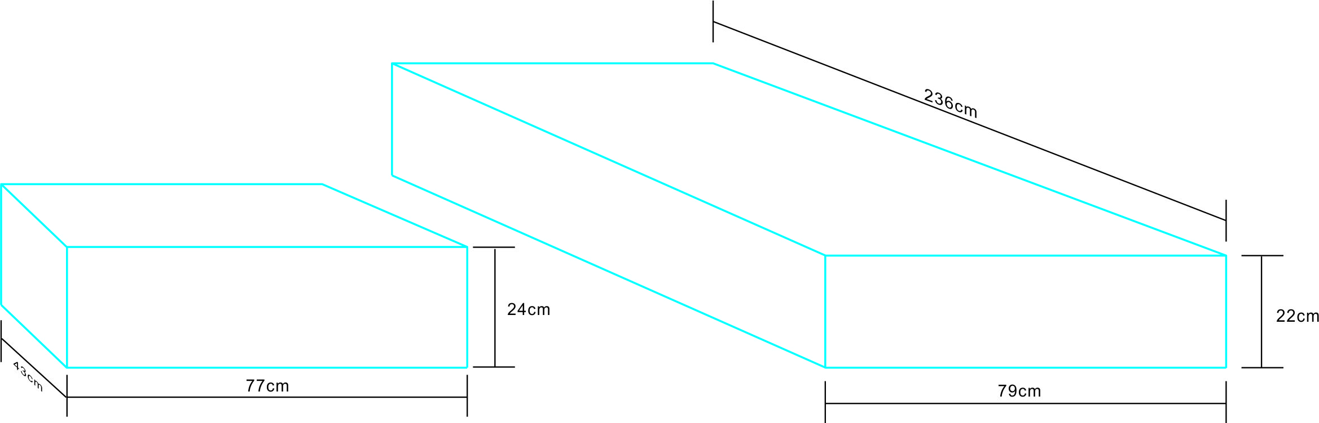

77X43X24cm 236X79X22cm

